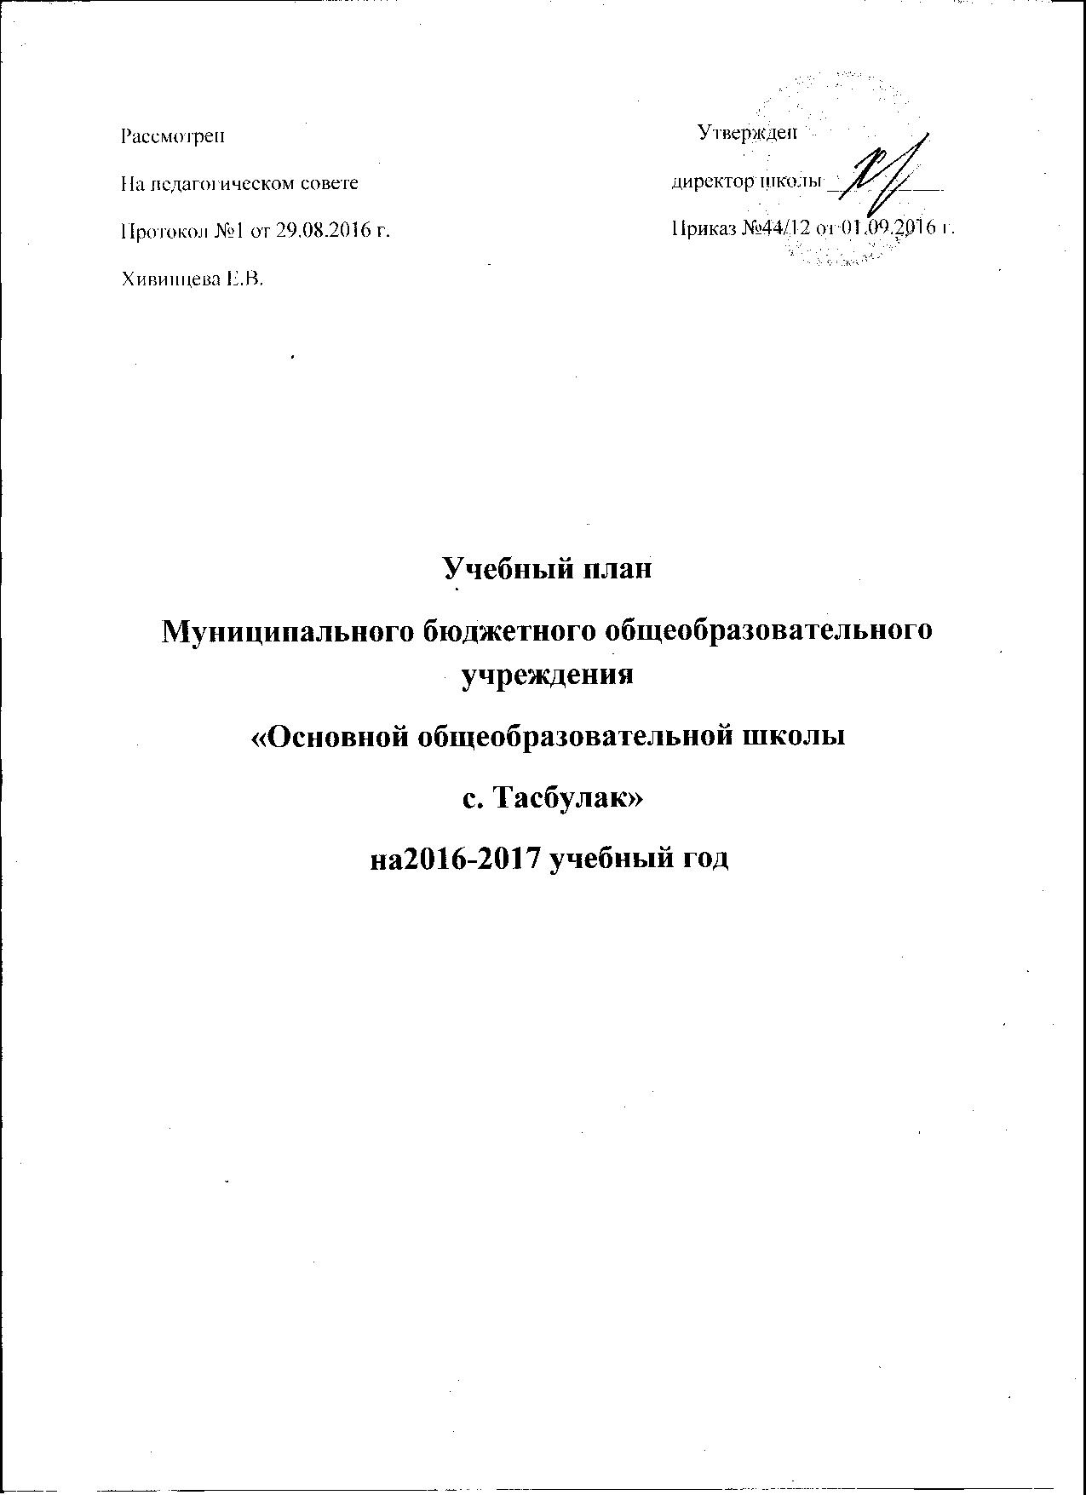
Пояснительная записка к учебному плану Муниципального бюджетного общеобразовательного учреждения «Основной общеобразовательной школа с. Тасбулак» на2016-2017 учебный год
Учебный план школы разрабатывается на основе следующих нормативных правовых документов и инструктивно-методических материалов:
-Федеральным законом от 29.12.2012 № 273-ФЗ «Об образовании в Российской Федерации»;
-Федеральным государственным образовательным стандартом начального общего образования, утвержденным приказом Министерства образования и науки Российской Федерации от 06.10.2009 № 373 (далее – ФГОС НОО);
- Федеральным базисным учебным планом, утвержденным приказом Министерства образования Российской Федерации от 09.03.2004 № 1312 (далее – ФБУП-2004);
- Федеральным государственным образовательным стандартом основного общего образования, утвержденным приказом Министерства образования и науки Российской Федерации от 17.12.2010 № 1897 (далее – ФГОС ООО) (для 5 - 6 классов образовательных организаций, а также для 7 - 9 классов образовательных организаций, участвующих в апробации ФГОС основного общего образования в 2016-2017 учебном году);
- Приказ от 13.08.2014 № 01-21/1063 (в ред. от 06.08.2015 № 01-21/1742) «Об утверждении регионального базисного учебного плана и примерных учебных планов для общеобразовательных организаций Оренбургской области»;
- Приказ Министерства образования и науки Российской Федерации от 9.03.2014 № 1312 «Об утверждении федерального базисного учебного плана и примерных учебных планов для образовательных учреждений Российской Федерации, реализующих программы общего образования»;
- Приказ Министерства образования Оренбургской области от 27.07.2016 № 01-21\1987 «О формировании учебных планов образовательных организаций Оренбургской области в 2016-2017 учебном году»
-Порядком организации и осуществления образовательной деятельности по основным общеобразовательным программам – образовательным программам начального общего, основного общего и среднего общего образования, утвержденным приказом Министерства образования и науки Российской Федерации от 30.08.2013 № 1015.
- Рекомендации по изучению предметных областей: «Основы религиозных культур и светской этики» и «Основы духовно-нравственной культуры народов России» (письмо Минобрнауки России от 25.05.2015 № 08-761).
Руководствоваться при распределении часов вариативной части учебного плана:
- приказом Министерства образования и науки Российской Федерации от 9.03.2014 № 1312 «Об утверждении федерального базисного учебного плана и примерных учебных планов для образовательных учреждений Российской Федерации, реализующих программы общего образования»;
-Письмом Министерства образования и науки Российской Федерации от 4.03.2010 № 03-413 «О методических рекомендациях по реализации элективных курсов»;

Учебный план отражает специфику школы, учитывает особенности педагогического коллектива, особенности учащихся, возможности материально- технической базы. Учебный план определяет максимальный объем учебной нагрузки обучающихся, распределяет учебное время, отводимое на освоение федерального, регионального и школьного образовательного стандарта по всем классам и образовательным областям.
Учебный план рассчитан на 5-ти дневную рабочую неделю в 1-9 классах. В учебном плане сохранены образовательные области, номенклатура обязательных предметов федерального компонента. Обязательные предметы изучаются в объеме не ниже того, который обозначен в государственном базисном учебном плане.
В федеральном компоненте базисного учебного плана полностью реализуется государственный образовательный стандарт, который обеспечивает единство образовательного пространства РФ и гарантирует овладение выпускниками необходимым минимумом знаний, умений и навыков, обеспечивающим возможности продолжения образования.
Учебный план для I-IV классов ориентирован на 4-летний нормативный срок освоения образовательных программ начального общего образования. Продолжительность учебного года: I класс – 33 учебные недели, II-IV классы – 34 недели. Продолжительность урока II-IV классов – 45 минут.
Базисный учебный план для 1 класса включает в себя федеральный компонент в объеме 21 час в неделю, во2-4 классах-23 часа в неделю.
Общий объем нагрузки в течение дня не должен превышать:
для обучающихся 1-х классов – 4 уроков и один раз в неделю 5 уроков за счет урока физической культуры;
для обучающихся 2-4 классов – 5 уроков и один раз в неделю 6 уроков за счет урока физической культуры;
Объем домашних заданий (по всем предметам) должен быть таким, чтобы затраты времени на его выполнение не превышали (в астрономических часах): во 2 – 3 классах–1,5 ч., в 4 классе – 2 ч..
Обучение в первых классах осуществляется с соблюдением следующих дополнительных требований:
учебные занятия проводятся по пятидневной учебной неделе и только в первую смену;
используется «ступенчатый» режим обучения в первом полугодии (в сентябре, октябре – по 3 урока в день по 35 минут каждый, в ноябре-декабре – по 4 урока по 35 минут каждый; январь-май – по 4 урока по 40 минут каждый);
рекомендуется организация в середине учебного дня динамической паузы продолжительностью не менее 40 минут;
обучение проводится без балльного оценивания знаний обучающихся и домашних заданий;
предусмотрены дополнительные недельные каникулы в середине третьей четверти.
Использование «ступенчатого» режима обучения в первом полугодии осуществляется следующим образом. В сентябре-октябре четвертый урок и один раз в неделю пятый урок (всего 48 уроков) следует проводить в нетрадиционной форме: целевые прогулки, экскурсии, уроки-театрализации, уроки-игры. Содержание нетрадиционных уроков должно быть направлено на развитие и совершенствование движения обучающихся.
Уроки в нетрадиционной форме распределяются в соответствии с рабочими программами учителей следующим образом: 24 урока физической культуры и 24 урока по другим учебным предметам, в том числе: 4-5 экскурсий по окружающему миру, 3-4экскурсии по изобразительному искусству, 4-6 нетрадиционных занятий по технологии; 4-5 уроков-театрализаций по музыке, 6-7 уроков-игр и экскурсий по математике (кроме уроков русского языка и литературного чтения).
Часть формируемая участниками образовательного процесса представлена изучением русского языка в 1-4 классах по 1 часу в неделю.
Внеурочная деятельность (для 1-4 классов) является неотъемлемой частьюобразовательного процесса в образовательном учреждении, реализующем стандарт нового поколения.

Школа предоставляет обучающимся возможность выбора широкого спектра занятий, направленных на их развитие в таких формах как экскурсии, кружки, секции, олимпиады, соревнования, общественно полезные практики. Основной принцип внеурочной деятельности – добровольность выбора ребёнком сферы деятельности, удовлетворение его личных потребностей, интересов.

Внеурочная деятельность организуется по направлениям развития личности (спортивно–оздоровительное,духовно–нравственное,социальное,общеинтеллектуальное,общекультурное.)

Учебный план для V-IX классов ориентирован на 5-летний нормативный срок освоения образовательных программ основного общего образования . Продолжительность учебного года составляет 34(9 класс)-35(5-8 классы) недель. Продолжительность урока составляет 45 минут. Общий объем нагрузки в течение дня не должен превышать:
для обучающихся 5-7 классов – не более 7 уроков.
Объем домашних заданий (по всем предметам) должен быть таким, чтобы затраты времени на его выполнение не превышали (в астрономических часах): в 5 классе – 2 ч., в 6 - 7 классах – 2,5 ч.
Часть формируемая участниками образовательного процесса представлена изучением: информатика, ОБЖ, обществознание, краеведение:
-на изучение учебного предмета «ОБЖ» в 5,6,7,9 классах выделяется по 1 часу в неделю. Так как этот предмет жизненно необходим;
-на изучение информатики выделяется по 1 часу в неделю в 5-7 классах;
-на изучение учебного предмета «Обществознание» в 5 классе выделяется 1 час в неделю;
Часы краеведения отводятся как отдельный предмет литературное и географическое краеведение в 8 классе по 1 часу, и географическое краеведение в 9 классе 1 час в неделю.
Предпрофильная подготовка представлена курсами в 9 классе: « Проектная деятельность в предпринимательстве»-17 часов (по 0,5 часа в неделю), «Я в мире профессии»-17 часов( по 0,5 часа в неделю).
План внеурочной деятельности для 5-6 классов обеспечивает учет индивидуальных особенностей и потребностей обучающихся через организацию внеурочной деятельности.
План внеурочной деятельности определяет состав и структуру направлений, формы организации, объем внеурочной деятельности на уровне основного общего образования с учетом интересов обучающихся и возможностей образовательной организации.
Содержание занятий в рамках внеурочной деятельности сформировано с учетом пожеланий обучающихся и их родителей (законных представителей) и осуществляется посредством различных форм организации, отличных от урочной системы обучения.
Время, отведенное на внеурочную деятельность, не учитывается при определении максимально допустимой недельной нагрузки обучающихся.
Внеурочная деятельность организуется по направлениям развития личности (спортивно–оздоровительное,духовно–нравственное,социальное,общеинтеллектуальное,общекультурное.) (Приложение №2)

В связи с переходом на ФГОС ООО 5,6 классов, при 5-дневной учебной неделе количество часов на физическую культуру составляет 2, в 5,6 классе третий час реализуется за счет внеурочной деятельности (посещения обучающимися спортивной секции). Изучение обучающимися содержания образования краеведческой направленности осуществляется в рамках реализации предметной области «Основы духовно-нравственной культуры народов России» с V класса по 1 часу в неделю за счет организацию внеурочной деятельности (творческого объединения) раскрывающего национальные, этнокультурные особенности региона и содержащих вопросы духовно-нравственного воспитания.
Реализация учебного плана обеспечивает необходимыми педагогическими кадрами (100% педагогов имеют высшее образование).
Учебный план имеет полное программное обеспечение: примерные программы начального , основного общего образования по предметам, учебники, методические рекомендации и пособия.
Формы промежуточной аттестации обучающихся
1.Промежуточная аттестация в образовательной организации подразделяется на: -годовую аттестацию – оценка качества усвоения обучающимися всего объема
содержания учебного предмета за учебный год;

- четвертную аттестацию -оценка качества усвоенияобучающимися содержания какой-либо части (частей) темы (тем) конкретного учебного предмета по итогам учебного периода(четверти) на основании текущей аттестации;

- текущую аттестацию -оценка качества усвоения содержания компонентов какой-либо части (темы) конкретного учебного предмета в процессе его изучения обучающимися по результатам проверки (проверок).

Текущая аттестация обеспечивает оперативное управление и коррекцию учебной деятельности обучающегося.

Промежуточная аттестация обеспечивает контроль эффективности учебной деятельности образовательного процесса в целом.
2. Формами контроля качества усвоения содержания учебных программ обучающихся являются:

- формы письменной проверки:

Письменная проверка – это письменный ответ обучающегося на один или систему вопросов (заданий) в форме: домашних, проверочных, лабораторных, практических, контрольных, творческих работ; письменных отчетов о наблюдениях; письменных ответов на вопросы теста; сочинения, изложения, диктанты, рефераты и другое.
-формы устной проверки:
Устная проверка – это устный ответ обучающегося на один или систему вопросов в форме рассказа, беседы, собеседования, зачета и другое.
-комбинированная проверка предполагает сочетание письменных и устных формпроверок.
-проверка с использованием электронных систем тестирования «Знак»,иногопрограммного обеспечения, обеспечивающего персонифицированный учет учебных достижений обучающихся.
При проведении контроля качества освоения содержания учебных программ обучающихся могут использоваться иные информационно-коммуникационные технологии.
3. При промежуточной аттестации обучающихся применяются следующие формы оценивания:
- пятибалльная система оценивания в виде отметки (в баллах),

Критерии оценивания по каждому предмету разрабатываются педагогом, согласуются с методическим объединением по данному предмету и фиксируются в рабочих программах по учебному предмету.
Учебный план школы разрабатывается на основе следующих нормативных правовых документов и инструктивно-методических материалов:
Федеральным законом от 29.12.2012 № 273-ФЗ «Об образовании в Российской Федерации»;
Федеральным базисным учебным планом, утвержденным приказом Министерства образования Российской Федерации от 09.03.2004 № 1312 (далее – ФБУП-2004);
Федеральным государственным образовательным стандартом начального общего образования, утвержденным приказом Министерства образования и науки Российской Федерации от 06.10.2009 № 373 (далее – ФГОС НОО);
Федеральным государственным образовательным стандартом основного общего образования, утвержденным приказом Министерства образования и науки Российской Федерации от 17.12.2010 № 1897 (далее – ФГОС ООО) (для 5 - 6 классов образовательных организаций, а также для 7 - 9 классов образовательных организаций, участвующих в апробации ФГОС основного общего образования в 2016-2017 учебном году);
Федеральным государственным образовательным стандартом начального общего образования обучающихся с ограниченными возможностями здоровья, утвержденным приказом Министерства образования и науки Российской Федерации от 19.12.2014 № 1598 (далее – ФГОС с ОВЗ);
Федеральным государственным образовательным стандартом образования обучающихся с умственной отсталостью (интеллектуальными нарушениями), утвержденным приказом Министерства образования и науки Российской Федерации от 19.12.2014 № 1599 (далее – ФГОС с ИН);
Порядком организации и осуществления образовательной деятельности по основным общеобразовательным программам – образовательным программам начального общего, основного общего и среднего общего образования, утвержденным приказом Министерства образования и науки Российской Федерации от 30.08.2013 № 1015.
Учебный план отражает специфику школы, учитывает особенности педагогического коллектива, особенности учащихся, возможности материально- технической базы. Учебный план определяет максимальный объем учебной нагрузки обучающихся, распределяет учебное время, отводимое на освоение федерального, регионального и школьного образовательного стандарта по всем классам и образовательным областям.
Учебный план рассчитан на 5-ти дневную рабочую неделю в 1-9 классах. В учебном плане сохранены образовательные области, номенклатура обязательных предметов федерального компонента.Обязательные предметы изучаются в объеме не ниже того, который обозначен в государственном базисном учебном плане.
В федеральном компоненте базисного учебного плана полностью реализуется государственный образовательный стандарт, который обеспечивает единство образовательного пространства РФ и гарантирует овладение выпускниками необходимым минимумом знаний, умений и навыков, обеспечивающим возможности продолжения образования (утвержден приказом МИНИСТЕРСТВОМ ОБРАЗОВАНИЯОРЕНБУРГСКОЙ ОБЛАСТИ от13.08.2014 № 01-21/1063(в ред. приказа министерства образования Оренбургской области от 06.08.2015 № 01-21/1742) Об утверждении регионального базисного учебного плана и примерных учебных планов для общеобразовательных организаций Оренбургской области.
С учетом необходимости формирования вариативной составляющей учебного плана на основании социального заказа, в соответствии со статьей 32 Закона «Об образовании», часы регионального и школьного компонентов используются на изучение предметов, обозначенных в образовательных областях Базисного учебного плана.

Учебный план начальной школы
Учебный план для I-IV классов ориентирован на 4-летний нормативный срок освоения образовательных программ начального общего образования. Продолжительность учебного года: I класс – 33 учебные недели, II-IV классы – 34 недели. Продолжительность урока для I класса в первом полугодии (в сентябре, октябре – по 3 урока в день по 35 минут каждый, в ноябре-декабре – по 4 урока по 35 минут каждый; январь-май – по 4 урока по 40 минут каждый), для II-IV классов – 40 минут.
В 1 классе осуществляется организация в середине учебного дня динамической паузы продолжительностью не менее 40 минут;
обучение проводится без балльного оценивания знаний обучающихся и домашних заданий;
предусмотрены дополнительные недельные каникулы в середине третьей четверти.
Базисный учебный план для 1 класса включает в себя федеральный компонент в объеме 21 час в неделю, во2-4 классах-23 часа в неделю.
Учебный план основной школы (5-9 классы)
Учебный пландля V-IX классов ориентирован на 5-летний нормативный срок освоения образовательных программ основного общего образования. Продолжительность учебного года составляет 34-(9 класс); 35(5-8 классы) недель. Продолжительность урока составляет 40 минут.
Региональный компонент представлен курсами: информатика, ОБЖ,краеведение:
-на изучение учебного предмета «ОБЖ» в 5,6,7,8,9 классах выделяется по 1 часу в неделю. Так как этот предмет жизненно необходим;
-на изучение информатикивыделяется по 1 часу в неделю в 5-7 классах;
-часы краеведения отводятся модулями в предметах литература (8 класс), и география в 8,9 классе, как отдельный предмет литературное краеведение в 8 классе, и географическое краеведение в 8,9 классе.
Предпрофильная подготовка представлена курсами в 9 классе: « Проектная деятельность в предпринимательстве»-17 часов, «Я в мире профессии»-17 часов.
Реализация учебного плана обеспечивает необходимыми педагогическими кадрами (100% педагогов имеют высшее образование).
Учебный планимеет полное программное обеспечение: примерные программы начального , основного общего образования по предметам, учебники, методические рекомендации и пособия.
Учебный план основной школы (5-6 класс)
В связи с переходом наФГОС ООО 5 класса, при 5-дневной учебной неделе количество часов на физическую культуру составляет 2, в V-VIклассе третий час реализуется за счет внеурочной деятельности.Изучение учебного предмета «Обществознание» в 5 классе реализуется 1 часа в неделю за счет часов из части, формируемой участниками образовательных отношений. Изучение обучающимися содержания образования краеведческой направленности осуществляется в рамках реализации предметной области «Основы духовно-нравственной культуры народов России» с V класса по 1 часу в неделю за счет организацию внеурочной деятельности (кружка) раскрывающего национальные, этнокультурные особенности региона и содержащих вопросы духовно-нравственного воспитания.

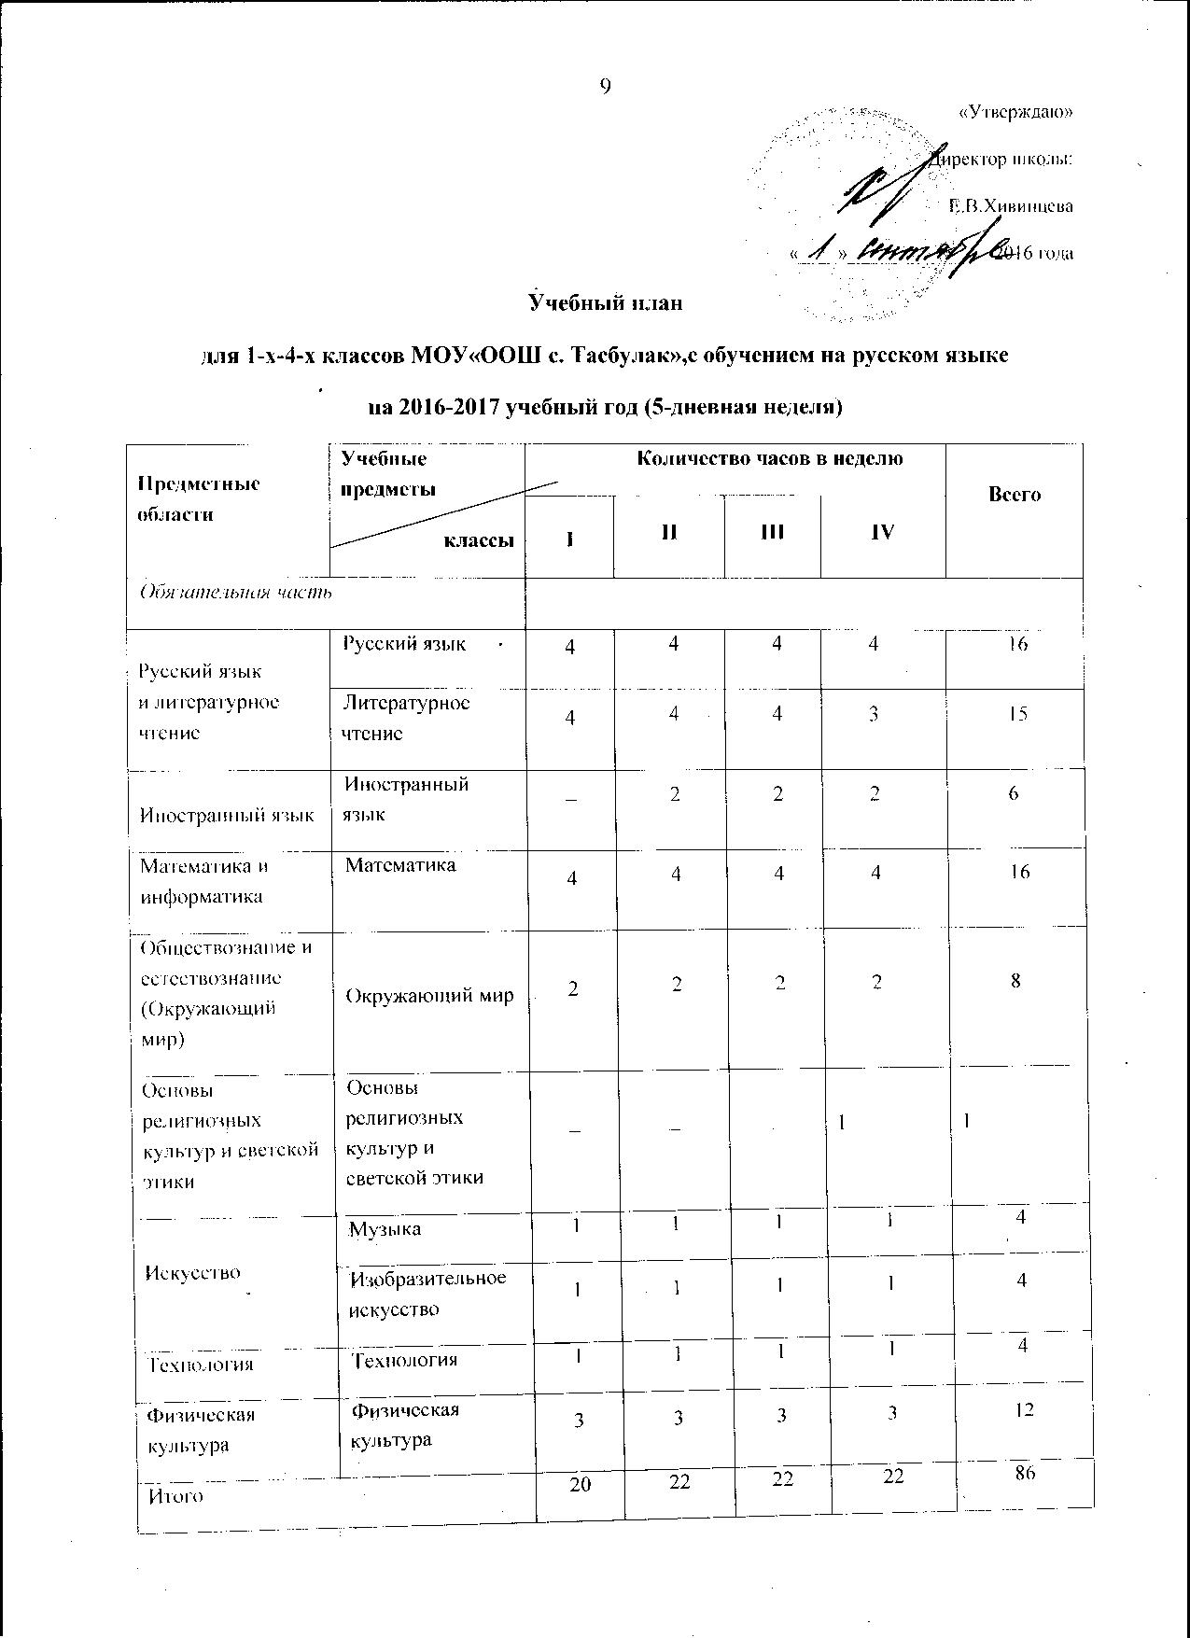

Часть, формируемая участниками образовательных отношений
Русский язык  и литературное чтение | Русский язык | 1 | 1 | 1 | 1 | 4
Итого |  | 21 | 23 | 23 | 23 | 90

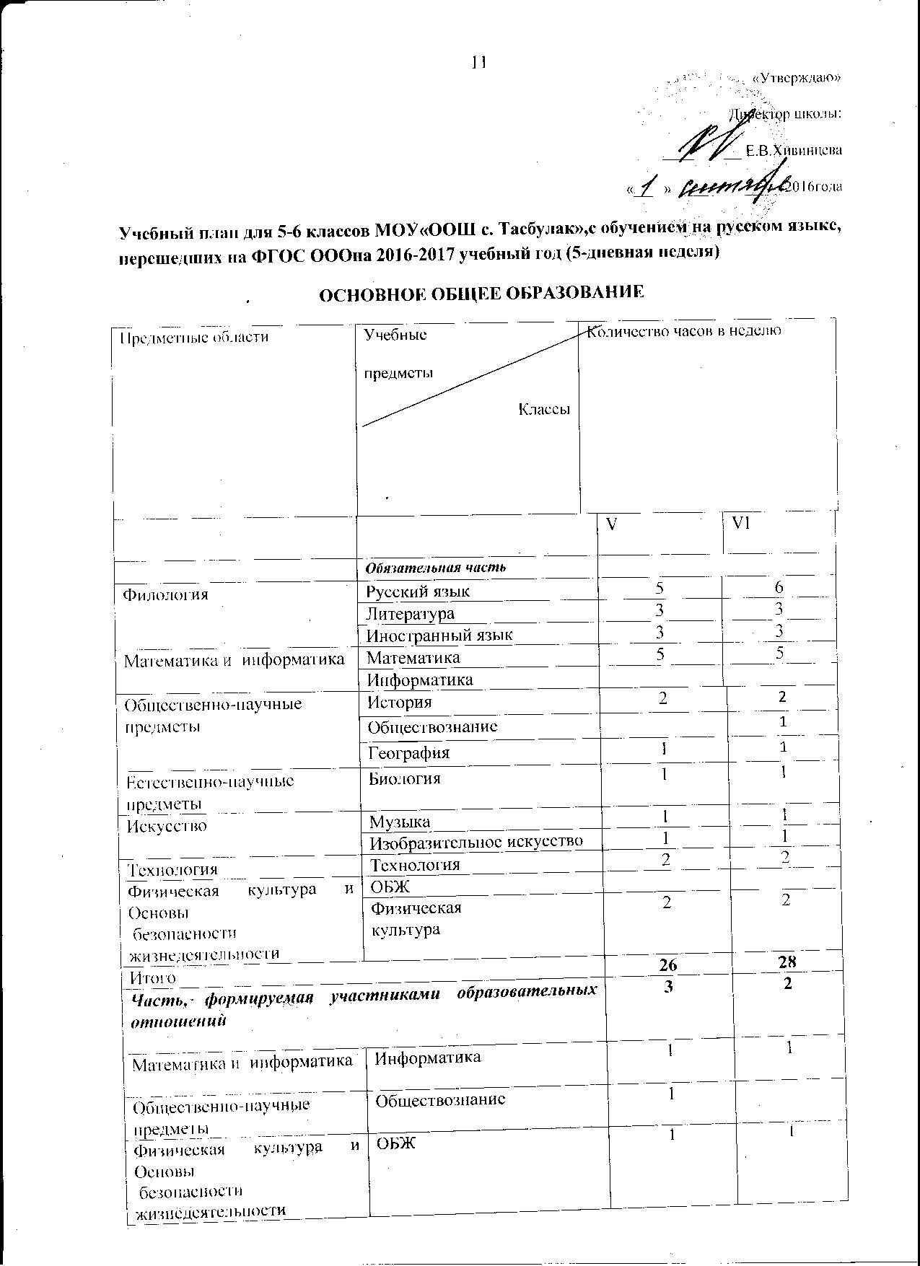
Итого | 29 | 30
Максимально допустимая недельная нагрузка | 29 | 30

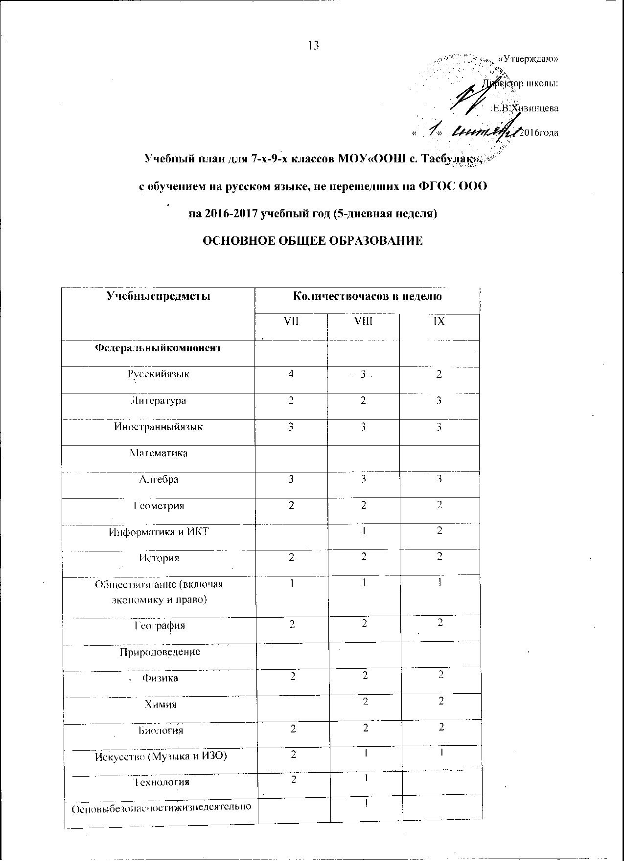

Физическаякультура | 3 | 3 | 3
Итого | 30 | 31 | 30
Региональныйкомпонент | 2 | 2 | 3
Информатика и ИКТ | 1
Краеведение Литературное  Краеведение географическое |  | 1  1 | 1
Основыбезопасностижизнедеятельности | 1 |  | 1
Предпрофильная подготовка  «Проектная деятельность в предпринимательстве»  «Я в мире профессий» |  |  | 0,5  0,5
Итого | 32 | 33 | 33
Максимально допустимая учебная нагрузка при 5-дневной учебной неделе | 32 | 33 | 33

